Зертханалық жұмыс № 11
Тақырыбы: Windows жұмысының ерекшеліктері. Windows-тiң алғашқы күйге келтiрілуi және ықшамдалуы.
Жұмыстың мақсаты:
Windows басқару жүйесiн оптимизациялап, ықшамдаудың тиiстi параметрлерiн таңдауға икемi болып, тiзiлiмi бар жұмыстың бастапқы дағдыларын iстеп шығарып, ықшамдаумен және басқару жүйесiнiң күйге келтiруiнiң аралығында айырмашылық және ұқсастық айқындалуға күйiне келтiруге үйрену.

Теориялық мағлұматтар:
Тiзiлiмнiң құрылымы
Файл жүйелерiнде дисктер (олар оның ішіндегі түбiрлiк объекттерi болып табылады) папка және файлдарда болады. Әрбiр жеке папкада басқа папкалар және файлдардан тұра алады. Әрбiр папканың және әрбiр файлдың аттары болады. Файлдары бар папкалардың аттарын қоса отырп, біз дискте болатын жалғыз файлға рұқсат жолын құра аламыз, мысалы, C: \Winnt\Mapi32.dll мен C: \Windows\Mapi32.dll мүлде әртүрлi файлдар.
Windows NT тiзiлiмі файл жүйесi тәрiздi ұйымдастырылған, бiрақ оның сипаттамасы үшiн басқа терминологияны қолданылады. Тiзiлiмнiң құрылымдар түбiрлермен түбiрлiк бөлiмдер (root keys ) (Ключи) болып табылады, бұл жағдайда файл жүйесiнiң дисктерiне әлпеттес. Тiзiлiм 5 түбiрлiк кiлттерден тұрады - Улья! Әрбiр түбiрлiк бөлiмбiрнеше iшкi бөлiмдерден(subkeys ) (қос) тұрады, папкалар сияқты, өз кезегiнде, бұл iшкi бөлiмдер басқа iшкi бөлiмдер және параметрлерден (values) тұра алады. Параметрлерлер файл жүйесiндегi файлдарға әлпеттес. Сонымен қатар файлдар сияқты , әрбiр параметрдiң аты және ол болатын бірегей iшкi бөлiмде (папкаға ) болуы керек. Сонымен бiрге әрбiр параметрге мәлiметтердiң ондағы түрдiң мәлiметтерi сақтала алатын анықтайтын кейбiр түрiне сәйкес келедi.

Кілттер және ішкі кілттер дерево титі сол терезеде ұйымдастырылған және файлдық жүйені еске салады (тiптi папка түрiндегi белгiлерi қолданылады). Бұл қолданушыға ыңғайлы болу үшiн iстелген. Бұлар файлдар мен папкалар емес, кілтер екенін еске сақтау керек. Егер кiлттiң (iшкi кiлтпен ) жанында [+] тұрса, онда берілген кілт қабаттасқан ішкі кілттерден тұратындығын білдіреді. Ішіне салынғандардың ең төменгi деңгейіне жеткенде, iшкi кiлттiң сол жағындағы [-] пайда болады, яғни ары қарай ашылу мүмкiн емес көрсетушiсі. Тiзiлiм бойынша орын ауыстыру және кілтті ашу\орау тиiстi элементті шерту арқылы тышқанмен орындалады.

* шаблонының кілттік символы барлық қосымша қолданылатын қабықтар кеңейтудi көрсетедi. Қабықтың кеңейтулерін OLE серверлері ұсынады, ол Windows NT қолданбалы интерфейстiң қосымша функцияларына мүмкіндік береді. Бұл ақпараттар қосуға мүмкіндік береді, мысалы, қабықшада көрсетілетін мезеттік мәзірге барлық пиктограммалар немесе барлық қасиеттер кестесін қыстырмалар қасиеттеріне(property pages ) қосу.
Тiзiлiмнiң әрбiр параметрi түбiрден бастап өз жолымен толық теңестiре алады. Мысалы, HKEY_LOCAL_MACHINE\SOFTWARE\Microsoft\Exchange\Security\Obscure WireDataFormat Microsoft Exchange Server-ге тәуелді, Security ішкі бөліміндегі кейбір параметрлерді анықтайды.
1-шi суретте Windows NT тiзiлiмі жазулармен бір бөлігі көрсетілген iшкi бөлiмдер , параметрі (аты, түрі, мәні) және Улья.
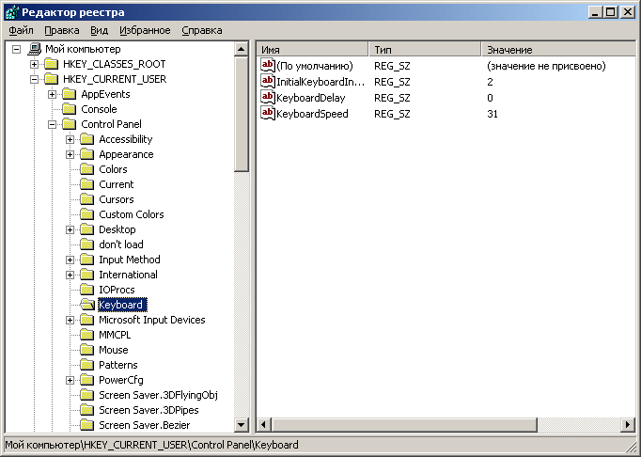
1-сурет. Тізім параметрінің үш құрама бөлігі

Параметрдің мазмұнын редактрлеу.
Edit мәзiрiндегі Modify командасы ерекшеленген параметрлердiң мазмұнын өзгертуге мүмкiндiк бередi (параметрді сондай-ақ ерекшелеп алып Enter пернесiнбасу арқылы редактрлеуге болады). Сiз содан соң көретiнініз, редакциялалатын параметрдiң түрiнен тәуелдi болатын; тiзбектiк мәндер, DWORD мәндері және екілік мәндерге арналған әртүрлі диалогтік терезелер болады. Regedit көмегі арқылы ол қолдамайтын типі бар мәліметтерді редактрлейді, мысалы, REG_FULL_RESOURCE_DESCRIPTOR немесе REG_MULTI_SZ; бұл мәліметтер типіне екілік мәліметтерді редактрлеу диалогтік терезесі ашылады. Диалогтік терезелер өздігінен түсінікті, олардың әрқайсысында сіз редактрлей алатын ағымдағы параметр Сонымен бiрге диалогктiк терезелер Cut, Copy және Paste командалаларына клавиатуралық қысқартулар жұмыс iстейдi.

Бөлiмдер және параметрлердi құру және өшіріп тастау
Сонымен бiрге Regedit программансы арқасында бөлiмдер, ішкі бөлімдер және жеке параметрлер құрып және алып тастауға болады. Microsoft- тан кәдімгі хабарлама туралы қайталау реті бар: тізілімдегі керексіз өзгеріс сіздің компьютерінізге зиян келтіруі мүмкін. Мәліметтер қосар алдында өте сақ болыңыз және оларды алып тастау кезінде екі есе сақтылық жасаңыз. Ерекшеленіп алынған бөлімнің ішкі бөлімі болу үшін жаңа бөлім құру кезінде үшін Edit мәзірін ашып тышқанның мегзегішін New-ге апарып Key-ді(бөлiм ) таңдап алу керек. Regedit жаңа бөлiмдi жасайды және сiз керек ат бере алу үшiн оның атын ерекшелейді (үндемеу бойыншалар New Key#1 атты қолданылады)
Жаңа бөлiм автоматты салыстырылған атаусыз параметр алады. Сiз тағы басқа iшкi мәзiрлерде қалған үш командалар:New: String Value(Тiзбектiк параметр), Binary Value(Екiлiк параметр) және DWORD Value қолдана басқа да параметрлер қоса аласыз. Regedit басқа түрлердiң мәлiметтерiн құра алмайтынына көңiл аударыңыз, егер сiз екiлiк параметрдi құрысаңыз онда программа REG_BINARY типті параметрді екілік мәліметтерді «шикi» күйінде құрады. Құрылатын жаңа параметрлер ерекшелінген бөлімде өзіндік мәліметтер структурасын көрсетеді және үндемеу бойынша аттар қолданылады (New Value it 1, New Value #2 және т.б.). Жаңа параметр құрып, оларға ат берген соң редактрлеу және өзгерту диалогтік терезелерін керегінше қолдана аласыз.

Параметрлер және бөлiмдер алып тастау күрделi емес. Өшіргіңіз келгенді ерекшелеп алып Edit мәзірінен Delete командасын қолданыныз немесе Del клавишасын басыңыз. Regedit осы команданы растауды сұрайды, сіз растаған сәтте бөлім немесе параметр өшіріледі.

Жұмыс тәртібі:

Жарайды мiне, сiздер ойдағыдай Windows NT орнаттыңыз (мен бұған үмiттенемiн). Ендi не? Ендi жүктеулерден кейiн бiзге Администратордан тысқары жүйеде тағы бiр қолданушы жасауымыз керек. Ол үшiн:
- Жүйеде Администратордан тысқары қолданушы жасаңыз. Пуск\Настройка\Панель Управления\Администрирование\Управление компьютером\Локальные группы и пользователи\ Пользователи\Действие\ Новый пользователь. Тиiстi жазулар енгiзiңiз (жаңа қолданушыны жасаңыз). Қолданушының аты және парольнi еске сақтаңыз.

Ептеген реңк бар - Microsoftтiң ұсыныстары бойынша, Администратор құқықтары аясында жұмыс істеуді құп көрмейді. "Администратор" құқықтардың аясында жұмыс жасағанда қауiпсiздікте және қалған тесiктер пайда болуына байланысты Сондықтан, "тәжiрибелi қолданушы" құқықтары бар жаңа қолданушының аккаунты жасау қисынды болар едi. Сiз "тәжiрибелi қолданушы" құқықтардың аясында жүктелсеңіз, жүйеге драйверлер мен көптеген жаңа программалар орната алмауыңыз мүмкін.
Дәл осы кезде бұдан арылу үшiн сізге сол сәтте ол аккаунтқа "Администратор" құқығын беріп, содан барлық жүйені күйге келтіріп, керекті программаларды орнатқаннан кейін – құқықты «Тәжірибелі қолданушыға» өзгертуге кеңес бере едім. Жүйенге қайта жүктелгеннен кейін Администратор ретінде кіріңіз.
- Win + Break\Оборудование\Диспетчер устройсв – Құрылымдардың диспетчерiн ашыңыз:
Сіздің барлық жабдықтарыңыз, оларға драйверлер орнатылып және керекті параметрлер қалыпты таңылығанына көз жеткізіңіз.
- контроллеры IDE ATA/ATAPI бөлімінде DMA (Direct Memory Access - Прямое обращение к памяти) операциясы орнатылғанына назар аударыңыз. Бұл қатты дискпен жұмыс жасауды елеулі үдетеді. Және айта кететіні, көптеген жай манипуляциялар және сiздiң үстелдiк жүйеңiздiң өнiмдiлiгiнiң үлкеюге арналған күйге келтiрулердiң көпшiлiгі қатты дисктегi жұмыстың ықшамдауымен байланысты. (2 сурет.)

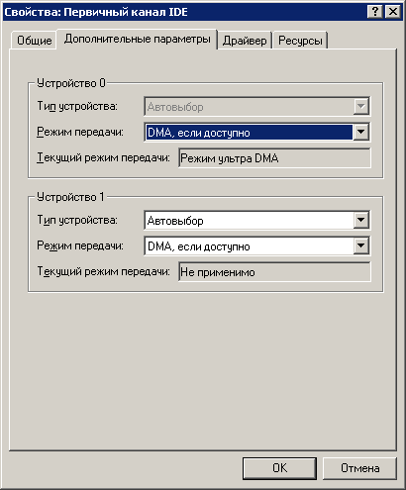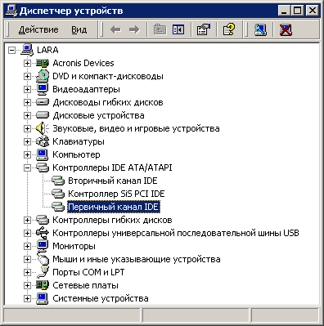
2-сурет.

- Пуск\Настройка\Панель Управления \Администрирование \Просмотрсобытий \Приложения.
Егер мұнда қате болмаса, яғни бәрі жоспар бойыша жүргені. Егер қате тауып алсаңыз, онда оны жою тәсілін тапқан абзал. ( 3-сурет.)

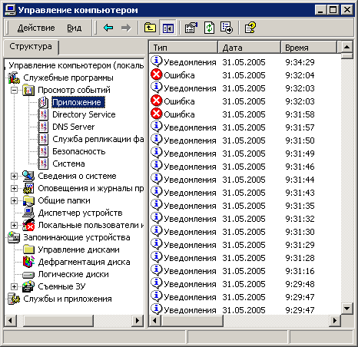
Рис 3.
- Үстемелеу файлы. Егер ондай болса, оны екiншi қатты дискіге орналастырған жақсы болар еді. Егер ондай мүмкіндік болмаса, ең жақсы нұсқа – бұл оны қатты дискіде жеке бөлімге орнату.
С дискісіне орнату лазым. Оның бос болуы қажет, ал ең жақсысы оны қайта форматтау. Бос бөлім не үшін қажет? Оған орын ауыстырылған үстемелеу файлы (pagefile.sys) дискілік кеңістіктің жеке бөлігін иемдену үшін, ол оның фрагментациясын шығару.

- Мой компьютер\Свойства\Дополнительно\Параметры быстродействия\Изменить.
Сосын қажет бөлімді таңдап, үстемелеу файлының өлшемін еңгіземіз.. Өлшемді қажетінен көбірек беруге кеңес береді, себебі «күрделі» қосымшалар қолдану кезінде жадының тапшылығымен соқтығыспауы үшін. Кейін - задать". Жүйені жүктегеннен кейін үстемелеу файлы орын ауыстырады. Алдын ала берілген түбірлк каталогта (С дискісінде ) TEMP папкасын жасаңыз.
- Мой компьютер\Свойства\Дополнительно\Переменные среды\изменить және мағынасына "С:\TEMP" көрсетеміз,бірінші айнымалыға қалай болса, екіншіге де солай.
Системные переменные терезесінде мәндер сол екенін тексеріңіз. Егер мәндерде айырмашылық болса, онда оларды өзгертіңіз.
- Сізге Интернетке қосылу қажет. Ол үшін жұмыс үстеліндегі тиісті белгі бойынша Интернетке қосылу ұстасын шертіп, іске қосу керек. Ұста адымдарын орындай отырып, локальді жүйе арқылы автоматты түрде сіздің қарауыңызға қарай Internet Explorer-ге аты мен пароль еңгізіледі.
- Internet Explorer-дің уақытша файлын cookies – пен бірге орын ауыстырыңыз:Internet Explorer\Сервис\Свойства обозревателя\Параметры\Переместить. С дискісін нұсқау жеткілікті (4-сурет.), "Temporary Internet Files" IE папкасын өзі құрады.

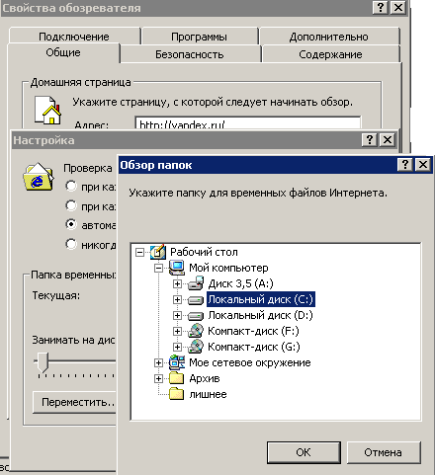
Рис 4.

Қайта жүктеуден кейін файлдардың орыны ауысады, ал ескі папка барлық файлдармен ешқайда кетпейді, оны өзін өшіруін тиіс.

- Қандай жүйе үнсіздік бойынша жүктеледі, қанша уақыттан кейін таңдалған жүйені автоматты түрде жүктеу керектігін анықтап алыңыз.
Мой компьютер\Свойства\Дополнительно\Загрузка и восстановление.
- Машинаның қайталана жүктемесін болдырмау үшін, выполнить автоматическую перезагрузку пунктінен қанатты белгіні алып тастаныз.
- Сондай – ақ Дополнительно\Загрузка және восстановление\Параметры қыстырмасында «Записать событие в системный журнал» және «Отправить административное оповещение» деген категорияларда қанатты белгіні алып тастаймыз. «Запись отладочной информации» категориясында «Отсутствует» мәнін қоямыз.
- Windows NT жүйесінің тағы бір керемет ерекшелігі - Hibernate режимі, немесе Спящий режим. Бұл Ждущий режим орындайтын функцияны орныдайды. Тамашалығы, берілген режимге кірген бойда жүйе жедел жадыдағы дампты қатты жадыға лақтырып, қоректенуді сондіреді. Ал шығу кезінде одан барлық ақпаратты қатты дискіден жедел жадыға жүктейді. Енді сізге өз жұмыс күніңізді керекті бағдарламаларды ашудан, олардың ішінен керекті файлды жүктемей-ақ болады. Ждущий режимнен басты айырмашылық, компьютер желіден ажыраса немесе қоректену үзілісі болған жағдайда сіздің мәліметтеріңізбен түк болмайды, себебі олар физикалық тұрғыда қатты дискіде орналасқан.
Осы режимді іске қосу үшін келесіні орыңданыз::
Пуск\Настройка\Панель Управления\Электропитание\Спящий режим.
После приостановки перейти в спящий режим –ге қанатты белгі қойыңыз.
- Егер сіз Windows Messenger-ді қолданбасаңыз, Windows Messenger-ді өшіріп тастаңыз. Windows Messenger-ді өшіру үшін:

Пуск\Выполнить командалық жолында келесіні теру керек:напечатать следующее: «RunDll32 advpack.dll,LaunchINFSection%windir%\INF\msmsgs.inf,BLC.Remove » және «OK» батырмасын басу керк. .
Осы операциядан кейін қайта жүктелуге ұсыныс жасайды. Қайта жүктелуден кейін компьютеріңізде Messenger-ді таппайсыз.
- Реттелуді өшіреміз. Мой компьютер\диск С\Свойства ашыңыз. Ашылған терезеде «Разрешить индексирование диска для быстрого поиска»-дағы қанатты белгіні алып тастаймыз. «Применить» немесе «ОК» батырмасын басқаннан кейін, сізге таңдап алынған атрибутты тек ағымдағы дискіге немесе оған қабаттасқан файлдар мен папкаларға да қолдану ьуралы сұрақ қойылады. Қабаттасқан файлдар мен папкаларға дегенді таңдаңыз. Осы процедураның орындалуы аз уақыт алады (ол дискіңіздегі файлдың қаншалық екеніне байланысты), бірақ нәтижесінде ОЖ нің жылдамырақ жұмысын тамашалай аласыз. Бұл NTFS файлдық жүйесі бар дисктермен жұмыс істейтіндігі белгілі.
- Windows дыбыстық қабаттасуын алып тастау. .
Пуск\Настройка\Панель управления\Звуки и мультимедиа\Звуки жолындағы схема – «Нет звуков» (5 сурет). Осыдан соң c:\windows\media папкасын өшіруге болады.

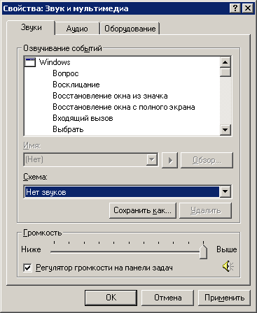
Сур 5.

Жұмыс бойынша есеп берудің мазмұны:
Жұмыс орындау барысында барлық атқарылатын әсерлердiң сипаттау.

Бақылау сұрақтары:
1. Windows NT ықшамдаудың мән.
2. Күйге келтiру және басқару жүйесiнiң ықшамдауының айырмашылығы.
3. Не көмегiмен басқару жүйесiнiң күйге келтiруiн iске асыруға болады?
4. NeoTweakerPro, оның қолдануы.

